PROSEDUR OPERASIONAL BAKU

PEMROSESAN KONSEP FORMASI/RENCANA
KEBUTUHAN PEGAWAI

PASCASARJANA
UNIVERSITAS NEGERI MALANG
2019

PROSEDUR OPERASIONAL BAKU PENYUSUNAN
PEMROSESAN KONSEP FORMASI/RENCANA
KEBUTUHAN PEGAWAI
PASCASARJANA
UNIVERSITAS NEGERI MALANG

KODE DOKUMEN | UPM-PPS . A5. 0002
REVISI | 1
TANGGAL | 1 DESEMBER 2018
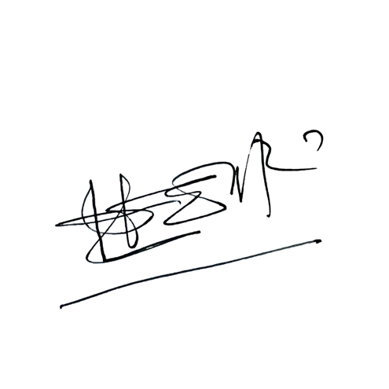  Diajukan oleh | WAKIL DIREKTUR  Prof. Dr. Nurul Murtadho, M.Pd  NIP 196007171986011001
Dikendalikan oleh | Unit Penjamin Mutu  Prof. Dr. Parno, M.Si  NIP 196501181990011001
Disetujui oleh | 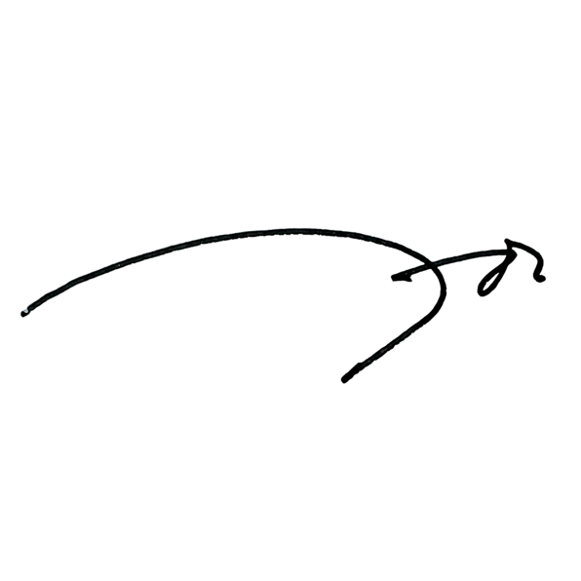  DIREKTUR  Prof. Dr. Ery Tri Djatmika Rudijanto W.W, MA, M.Si.  NIP. 196106111986011001

PROSEDUR OPERASI BAKU
PEMROSESAN KONSEP FORMASI/RENCANA KEBUTUHAN PEGAWAI

Dasar Kegiatan
  - Undang-Undang Republik Indonesia Nomor 20 Tahun 2003 Tentang Sistem Pendidikan Nasional (Lembaran Negara Republik Indonesia Tahun 2003 Nomor 78, Tambahan Lembaran Negara Republik Indonesia Nomor 4301);
- Undang-Undang Republik Indonesia Nomor 12 Tahun 2012 Tentang Pendidikan Tinggi (Lembaran Negara Republik Indonesia Tahun 2012 Nomor 158, Tambahan Lembaran Negara Republik Indonesia Nomor 5336);
- Undang-undang Nomor 5 Tahun 2014 Tentang Aparatur Sipil Negara (Lembaran Negara Republik Indonesia Tahun 2014 Nomor 6, Tambahan Lembaran Negara Republik Indonesia Nomor 5404);
- Peraturan Pemerintah Republik Indonesia Nomor 97 Tahun 2000 Tentang Formasi Pegawai Negeri Sipil (Lembaran Negara Republik Indonesia Tahun 2000 Nomor 194, Tambahan Lembaran Negara Republik Indonesia Nomor 4015) Sebagaimana Telah Diubah Dengan Peraturan Pemerintah Republik Indonesia Nomor 54 Tahun 2003 Tentang Perubahan Atas Peraturan Pemerintah Republik Indonesia Nomor 97 Tahun 2000 Tentang Formasi Pegawai Negeri Sipil (Lembaran Negara Republik Indonesia Tahun 2003 Nomor 122, Tambahan Lembaran Negara Republik Indonesia Nomor 4332);
- Peraturan Pemerintah Republik Indonesia Nomor 9 Tahun 2003 Tentang Wewenang Pengangkatan, Pemindahan Dan Pemberhentian PNS (Lembaran Negara Republik Indonesia Tahun 2003 Nomor 15, Tambahan Lembaran Negara Republik Indonesia Nomor 4263) Sebagaimana Telah Diubah Dengan Peraturan Pemerintah Nomor 63 Tahun 2009 Tentang Perubahan Atas Peraturan Pemerintah Nomor 9 Tahun 2003 Tentang Wewenang Pengangkatan, Pemindahan Dan Pemberhentian PNS Wewenang Pengangkatan, Pemindahan Dan Pemberhentian PNS (Lembaran Negara Republik Indonesia Nomor 164);
- Peraturan Pemerintah Nomor 4 Tahun 2014 Tentang Penyelenggaraan Pendidikan Tinggi dan Pengelolaan Perguruan Tinggi (Lembaran Negara Republik Indonesia Tahun 2014 Nomor 16);
- Peraturan Menteri Pendidikan Nasional Republik Indonesia Nomor 53 Tahun 2008 Tentang Pedoman Penyusunan Standar Pelayanan Minimum Bagi Perguruan Tinggi Negeri Yang Menerapkan Pengelolaan Keuangan Badan Layanan Umum;

- Peraturan Menteri Pendidikan Dan Kebudayaan Republik Indonesia Nomor 30 Tahun 2012 Tentang Organisasi Dan Tata Kerja Universitas Negeri Malang (Berita Negara Republik Indonesia Tahun 2012 Nomor 493);
- Peraturan Menteri Pendidikan Dan Kebudayaan Republik Indonesia Nomor 71 Tahun 2012 Tentang Statuta Universitas Negeri Malang (Berita Negara Republik Indonesia Tahun 2012 Nomor 1136);
- Peraturan Menteri Pendidikan dan Kebudayaan Nomor 49 Tahun 2014 Tentang Standar Nasional Pendidikan Tinggi;
- Peraturan Menteri Pendidikan dan Kebudayaan Nomor 50 Tahun 2014 Tentang Sistem Penjaminan Mutu Pendidikan Tinggi (Lembaran Negera Republik Indonesia Tahun 2014 Nomor 788);
- Keputusan Menteri Keuangan Republik Indonesia Nomor 297/KMU.05/2008 Tentang Penetapan Universitas Negeri Malang Pada Departemen Pendidikan

Nasional sebagai Instansi Pemerintah yang Menerapkan Pengelolaan Keuangan Badan Layanan Umum.

Tujuan
  - Untuk menertibkan administrasi kepegawaian
  - Untuk perencanaan kebutuhan pegawai secara efektif dan efesien

Kegiatan Yang Dilakukan
No. | Aktivitas | Pelaksana |  |  |  | Waktu | Output
 |  | 1 | 2 | 3 | 4
1. | Menerima permintaan rencana kebutuhan pegawai dari  Universitas | Staf Kepeg |  |  |  | 1 jam | Draf Data Pegawai
2. | Mempelajari berkas  rencana kebutuhan pegawai |  | Kasub ag KK |  |  | 30 menit | Draf Data Pegawai
3. | Membuat dan menggandakan format data kebutuhan pegawai | Staf Kepeg |  |  |  | 1 jam | Format kebutuhan pegawai
4. | Meminta informasi ke jurusan Tentang kebutuhan pegawai  pada jurusan | Staf Kepeg |  |  |  | 1 jam | Format kebutuhan pegawai
5. | Meneliti dan merekap data pegawai di  lingkungan Fakultas Sastra |  | Kasub ag KK |  |  | 1 jam | Draf Data pegawai
6. | Membuat dan mengetik  konsep rencana kebutuhan pegawai | Staf Kepeg |  |  |  | 1 jam | Konsep Formasi
7. | Memeriksa dan meneliti konsep rencana |  | Kasub ag KK |  |  | 10 menit | Konsep Formasi
8. | Memperbaiki dan mengetik konsep rencana hasil ketikan | Staf Kepeg |  |  |  | 10 menit | Data Formasi Pegawai FS
9. | Mengajukan dan mengkonsultasikan konsep rencana kebutuhan pegawai  kepada atasan |  | Kasub ag KK | Kabag |  | 15 menit | Data Formasi Pegawai FS
10. | Memperbaiki dan mengetik konsep  rencana sesuai saran atasan | Staf Kepeg |  |  |  | 15 menit | Data Formasi Pegawai FS
11. | Membuat dan mengetik konsep surat pengantar | Staf Kepeg |  |  |  | 15 menit | Surat Pengantar
12. | Menyampaikan konsep surat pengantar dan | Staf Kepeg | Kasub ag KK | Kabag | WD II | 1 jam | Surat Pengantar

No. | Aktivitas | Pelaksana |  |  |  | Waktu | Output
 |  | 1 | 2 | 3 | 4
 | konsep rencana kebutuhan pegawai kepada atasan untuk mendapat pengesahan |  |  |  |  |  | dan Data Kebutuhan Pegawai FS
13. | Meminta dan mengetik nomor, alamat dan tujuan surat serta membubuhi  stempel/cap dinas | Staf Kepeg |  |  |  | 15 menit | Surat Pengantar
14. | Mencatat dalam buku ekspedisi | Staf |  |  |  | 10 menit | Data Kebutuhan Pegawai FS
15. | Mengirimkan rencana kebutuhan dosen ke  Universitas | Staf |  |  |  | 1 jam | Data Kebutuhan  Pegawai FS
16. | Menyimpan arsip | Staf Kepeg |  |  |  | 15 menit | Data Kebutuhan Pegawai FS

- Alur Kerja
Mulai
selesai
Menyimpan arsip
Mengirimkan rencana kebutuhan dosen ke Universitas
Mencatat dalam buku ekspedisi
Meminta dan mengetik nomor, alamat dan tujuan surat serta membubuhi stempel/cap dinas
Membuat dan mengetik konsep surat pengantar
Menyetujui dan Menandatangani
Memeriksa dan menparaf
Menyampaikan surat pengantar dan rencana kebutuhan pegawai kepada atasan
Memperbaiki dan mengetik konsep rencana sesuai saran atasan
Memeriksa dan meneliti konsep rencana
Mengajukan dan mengkonsultasikan kepada atasan
Memperbaiki dan mengetik konsep rencana hasil ketikan
Memeriksa dan meneliti konsep rencana
Membuat dan mengetik konsep rencana kebutuhan pegawai
Meneliti dan merekap data pegawai
Meminta informasi ke jurusan tentang kebutuhan pegawai pada jurusan
Membuat dan menggandakan format data kebutuhan pegawai
Mempelajari berkas rencana kebutuhan pegawai
Menerima permintaan rencana kebutuhan pegawai dari Universitas
Wakil Dekan II
Kabag
Kasubag Keuangan & Kepegawaian
Staf Kepegawaian
ALUR KERJA MENYUSUN DAFTAR PEGAWAI

